Wilma on sähköinen reissuvihko

Kodin ja koulun välisen yhteistyö tehostamiseksi koulullamme aletaan käyttämään Wilma -nimistä internetissä toimiva käyttöliittymää. Wilman avulla oppilaan huoltaja voi tarkastella esimerkiksi poissaolo- ja suoritustietoja sekä lukea, että lähettää ja vastaanottaa viestejä.

Tietoturvasta
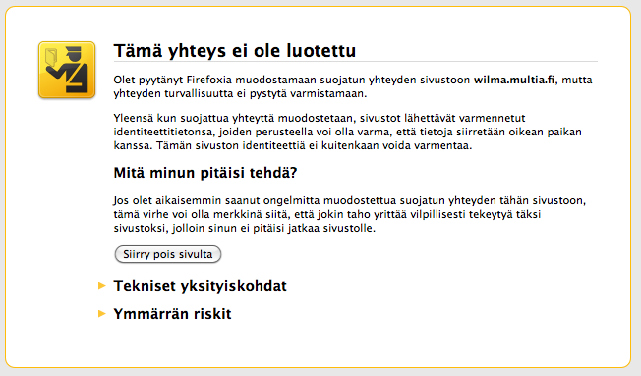
Wilman ja käyttäjän internetselaimen välinen liikenne on suojattu SSL-salauksella.
Wilmaa avatessa selain saattaa ilmoittaa tietoturvariskistä ("Suojatun yhteyden muodostaminen epäonnistui" tai "Security Connection Failed").

Kyse ei ole varsinaisesta tietoturvariskistä vaan siitä, että selain ei tunnista koulun itse tekemää varmennetta.
Wilmaa voi tästä huolimatta käyttää normaalisti. Wilman
ja selaimen välinen yhteys on salattu, kun osoiterivillä Wilman osoitteen alkuosa on "https".

Tunnuksen luonti

Wilmatunnuksen luonti tapahtuu koululta saatavan avainkoodin avulla. Avainkoodi voi näyttää esimerkiksi tältä: HIO45-IEFJ3-EKO4L-KCE34

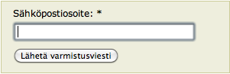
1. Avainkoodin saatuasi mene internetosoitteeseen
http://wilma.multia.fi/connect

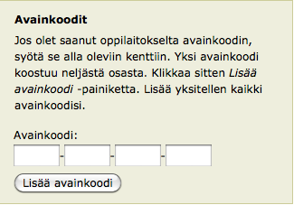
2. Nyt wilma pyytää antamaan toimivan sähköpostiosoitteen.

Sähköpostiosoite toimii myöhemmin wilman käyttäjätunnuksena. Syötettyäsi osoitteen ja painamalla
”lähetä varmistusviesti”-painiketta wilma lähettää sähköpostiin varmistusviestin, missä olevaa linkkiä painamalla pääset syöttämään koululta saamasi avainkoodin.

3. Kun olet syöttänyt avainkoodin paina sivun alalaidassa olevaa ”jatka”-painiketta.
Huom, jos sinulla on koulussa useampi kuin yksi huollettava, tarvitset myös useampia avainkoodeja.

4. Henkilöllisyyden varmistus tapahtuu oppilaan sosiaaliturvatunnuksen avulla. Tunnus on kirjoitettava muodossa 010123-123A. Wilma hyväksyy sotun, jos se on tallennettu oikein koulun oppilastietorekisteriin.

5. Viimeinen vaihe on kirjautumisessa tarvittavan salasanan valitseminen. Salasanan on oltava henkilökohtainen ja vaikeasti arvattava. Salasanaa ei saa luovuttaa oppilaille.
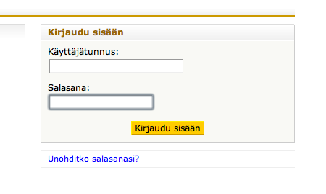
6. Kun tunnus on luotu. Pääset kirjautumaan wilmaan osoitteessa http://wilma.multia.fi. Käyttäjätunnuksena toimii antamasi sähköpostiosoite.
7. Jos salasana unohtuu, voit tilata uuden aktivoimistunnuksen sähköpostiisi painamalla kirjautumisalueen alapuolella olevaa ”Unohditko salasanasi”- painiketta.

Mitä Wilmassa voi tehdä?

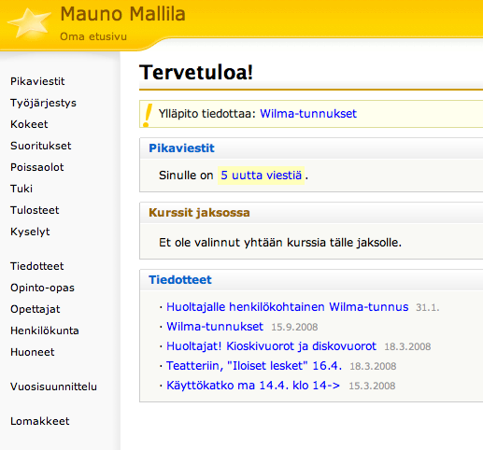
Alla oleva kuva on osa huoltajalle näkyvästä pääsivusta.

Muutamia esimerkkejä wilman käyttömahdollisuuksista:

Pikaviestit-osiossa lähetetään viestejä opettajille ja koulun henkilökunnalle Wilman sisällä. Viestien lähetys toimii samantyyppisesti kuin sähköpostissa.

Poissaolot-osiossa tarkastellaan ja selvitetään oppilaan poissaoloja. Tarkastele poissaoloja -välilehdellä näet poissaolot jaksoittain tai lukukausittain. Ilmoita poissaolosta -välilehdellä voit ilmoittaa kuluvan tai seuraavan päivän poissaolosta.

Kokeet-osiossa on luettelo oppilaan tulevista kokeista.

Suoritukset-osiosta näet aineiden ja kurssien arvosanat.

Opettajat-kohdasta näet koulun opettajaluettelon ja luokkien ryhmänohjaajat. Nimeä klikkaamalla avautuu yhteenvetosivu, jolla kerrotaan koulun valitsemia tietoja opettajasta (esim. opetettavat aineet ja yhteystiedot) sekä opettajan työjärjestys. Kirjekuoren kuvaa klikkaamalla voit lähettää opettajalle viestin.

Henkilökunta-kohdasta näet vastaavat tiedot muun kuin opetushenkilökunnan osalta. Sivulla voi olla esim. terveydenhoitajan, opetustoimenjohtajan tai kouluavustajien yhteystietoja.

Lomakkeet-osiossa voit päivittää esim. osoitteesi ja puhelinnumerosi. Sivulla voi olla muitakin lomakkeita, joiden avulla voit päivittää oppilasta koskevia tietoja ja täyttää erilaisia hakemuksia ja ilmoittautumisia

Tiedotteet-osiossa voit lukea opettajien ja henkilökunnan laatimia tiedotteita.

